**Akcesoria do archiwizacji dokumentów - gdzie kupić?**

**W naszym artykule podpowiadamy gdzie kupić akcesoria do archiwizacji dokumentów. Zachęcamy do zapoznania się z informacjami w artykule.**

**Akcesoria do archiwizacji dokumentów - gdzie można je kupować?**

Jak wygląda obowiązek archiwizacji dokumentów podczas prowadzenia biznesu? Gdzie można kupić wszelakie, niezbędne do tego produkty jak [akcesoria do archiwizacji dokumentów](https://fellowes.pl/produkty/archiwizacja-dokumentow-314s1d1-index.html)?

**Obowiązek archiwizacji dokumentów w biznesie**

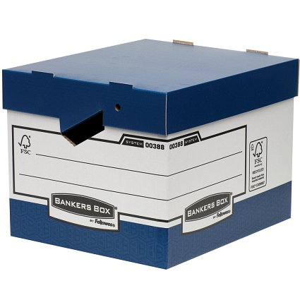

Archiwizacja ułatwia nam codzienne funkcjonowanie oraz sprawia, że ze spokojem i bez zbędnych zmartwień i straty czasu możemy wykonywać obowiązki, które do nas należą. Archiwiizacja to termin, którym określa się proces, polegający na tworzeniu oraz powiednim zabezpieczaniu i właściwym klasyfikowaniu dokumentów. Na rynku istnieje wiele metod archiwizacji dokumentów zarówno dla osób prywatnych jak i dla przedsiębiorców, dużych i małych firm. Co więcej, warto wiedzieć, że jako osoba prowadząca jednoosobową działalność jesteś zobowiązany czy zobowiązana do przechowywania wszelakiej dokumentacji służbowej, w tym celu **akcesoria do archiwizacji dokumentów** mogą okazać się niezbędne.

**Akcesoria do archiwizacji dokumentów w Fellowes**

Firma Fellowes specjalizuje się sprzedaży produktów oraz urządzeń, które mają usprawnić pracę biurową na wielu polach. Fellower oferuje ergonomię stanowiska komputerowego a także produkty do bindowania czy też laminacji oraz niszczarki. Dodatkowo w ofercie sklepu znajdziemy *akcesoria do archiwizacji dokumentów*.